8月理论学习（王暑雅） 2022.8
【论文题目】 | 《农村学生阅读现状的调查与研究》 作者：贾 凯
【学习摘要】 | 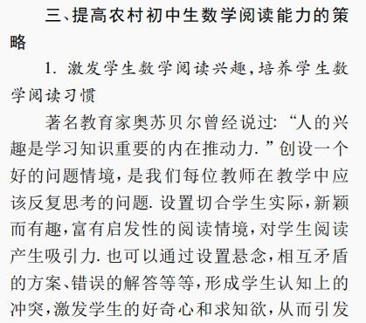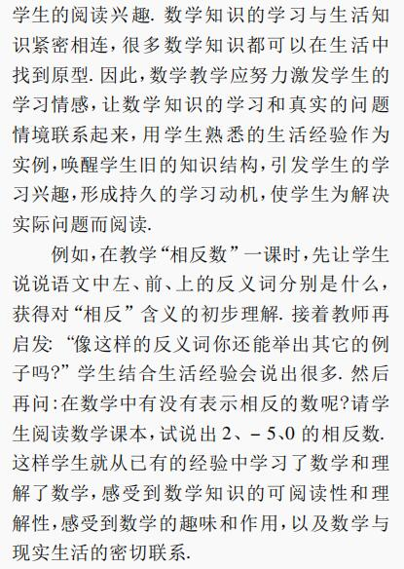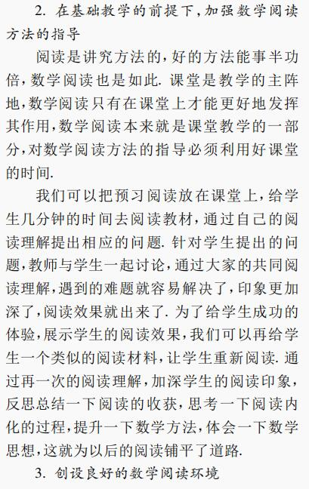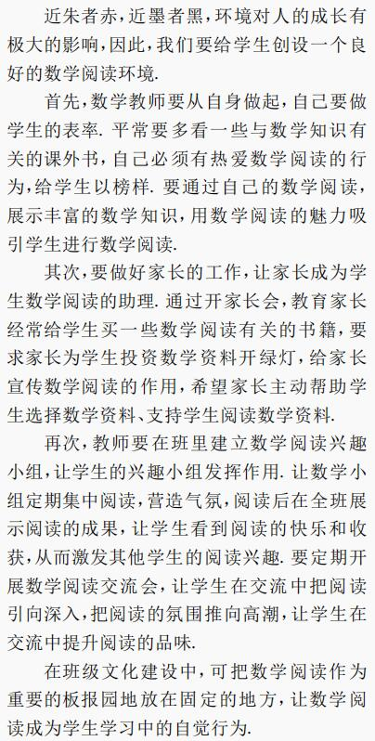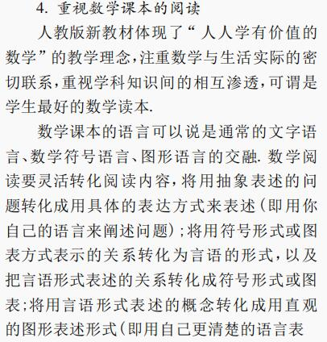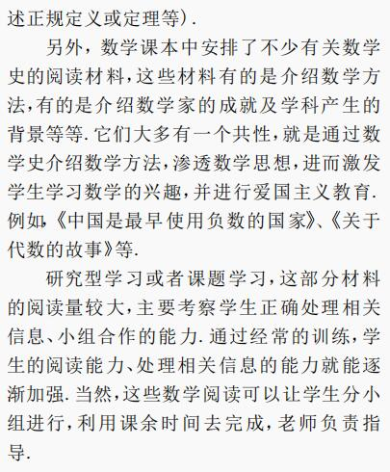
【学习反思】 | 一、创设情境，激发阅读兴趣  数学是一门严谨的科学。表述单调、抽象，不易引起学生的阅读兴趣。因此，教师要根据学生的心理特点和年龄特征创设问题情景，将数学知识点与耳熟能详的实际生活联系起来。而创设问题情景时，问题要精辟而具体，要有针对性，新而有趣，要有适当难度，有启发性。通过向学生提供鲜活的、真实的、有趣味的和具体探索思想价值的数学问题，激发学生的好奇心和求知欲，激发学生的阅读兴趣，使学生不知不觉的走进数学阅读的殿堂。  二、加强指导，掌握阅读方法  (一)明确阅读的目的。阅读前，教师要让学生明确阅读的范围、重点、目的、要求以及阅读时要思考的问题。阅读提示题的设计，除了具有启发性、指导性、探索性，有思考价值外，还要注意难度上的层次性，让每一名学生都有适合自己学习能力的提示题。学生有了一定的阅读基础后，还可以自己根据阅读内容，确定阅读的目的和要求。  (二)采用先学后教。讲练结合的方式留给学生充足的阅读时间，营造良好的阅读氛围。现在使用的教材非常适宜学生自学，有利于培养学生的数学阅读能力。很多教师在学生自主阅读课本的时候总是不能放手，在学生阅读课本的时候总是絮絮叨叨的，让学生注意这里，不要忽视了那里。这样不但对学生的阅读毫无帮助，而且不停的提示会影响学生的阅读、打断学生的思路。正确的做法是在学生阅读课本之前提出相应的问题或布置恰当的任务并限定阅读时间。  三、激发学生的数学阅读兴趣  小学生的兴趣在学习中发挥着重要作用，在学生认识到数学阅读的重要性之后再具有浓厚的兴趣，才能收到一定的阅读效果。小学生天生好动，有意注意时间较短，如果让学生自己进行阅读很难有成效。因此，在阅读的过程中教师应进行相应的指导，并引导学生阅读课本，学会自主学习，通过阅读提出问题、分析问题、解决问题。要改变学生的这种学习现状，必须激发学生的学习兴趣。兴趣是人们对某种事物内心的情感倾向，可以激发学生情趣，排除外界的一切干扰，集中心智活动，把心思专注于某一方向，激发旺盛的求知欲望，大脑长时间保持兴奋的状态，轻松愉快地学习，享受学习的过程。在教学中我常用的方法主要包括以下两点：  1、告诉学生数学课本的重要性，使学生积极主动进行阅读数学课本上的定理、定义、例题、习题等都是学生学习的基础，这些囊括了学生学习的所有内容，而在各种考试中都体现了课本中的内容，很多题目来自课本，有的重要题目我给学生暗示要考，公式、定理的证明要考，最难的题目就是把课本的基本题目进行组合，把学生事先引入课本，让他们认真研读课本，对课本滚瓜烂熟，能熟练驾驭课本。通过阅读后学生感到了课本的重要性，便会积极主动地进行阅读，不断提高数学阅读能力。  2、让学生当老师讲解课本中的例题或习题，使学生的阅读兴趣高涨在课堂教学中为了加深学生的印象，我经常将课本上的例题写在黑板上让学生上台讲解，上台的学生可对台下的学生进行提问。学生为了能够讲解的条理清晰，他们在课下会认真地分析课本上的解题步骤，明白其中的算理，讲前对课本的例题通过不同方法进行演算并进行验算，不放过任何细节，讲解起来条分缕析，娓娓道来。我会定期不定期评选“出色数学小老师”，学生阅读数学课本的兴趣高涨。这是一个激发学生数学阅读兴趣的有效方法，但在课堂上教师应注意把握好度，掌握好教学时间，分配好学生上台讲解的时间，从而能够真正发挥出学生讲解的作用。

